MINISTÉRIO DA EDUCAÇÃO
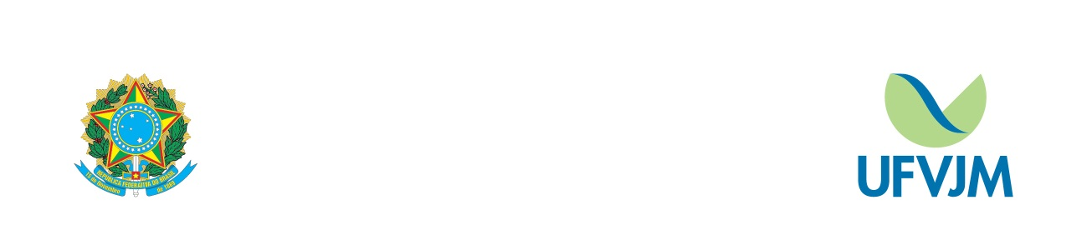
UNIVERSIDADE FEDERAL DOS VALES DO JEQUITINHONHA E MUCURI
INSTITUTO DE CIÊNCIAS AGRÁRIAS

Medicina Veterinária
FORMULÁRIO PARA SOLICITAÇÃO DE LANÇAMENTO DE ATIVIDADES COMPLEMENTARES
Nome discente: | Matrícula:

Código da atividade | CH Atividade (h) | CH ACC* (h) | Data inicial  dd/mm/aaaa | Data final  dd/mm/aaaa | Página
*De acordo com a tabela de atividades complementares do curso de medicina veterinária

